**Министерство науки и высшего образования Российской Федерации**

федеральное государственное автономное образовательное учреждение

высшего образования

**«НАЦИОНАЛЬНЫЙ ИССЛЕДОВАТЕЛЬСКИЙ**

**ТОМСКИЙ ПОЛИТЕХНИЧЕСКИЙ УНИВЕРСИТЕТ»**

Инженерная школа природных ресурсов

Направление подготовки Химическая технология

Отделение химической инженерии

**Интерполирование экспериментальных данных**

**Лабораторная работа по дисциплине «Углубленный курс информатики»**

Выполнил студент гр. А.В. Исаева

(Подпись)

_____ _____________ 2020 г.

Отчет принят:

Преподаватель

доцент ОХИ ИШПР, к.т.н. В.А. Чузлов

(Подпись)

_____ _____________ 2020 г.

Томск 2020 г.

**Цель работы:** составление программ с использованием интерполирование экспериментальных данных.

**Теоретическая часть**

Задача интерполирования заключается в том, чтобы построить такую интерполирующую функцию, которая бы проходила через все узлы интерполирования.

Это полином, минимальной степени, принимающий данные значения в данном наборе точек. Для *n+1* пар чисел (*x0, y0*), (*x1, y1*)…(*xn, yn*), где все *xi* различны, существует единственный полином *L(x)* степени *n*, для которого *L(xi)=yi*.

где *Li*(*x*) – множитель Лагранжа,

x – текущая точка для интерполирования

**Практическая часть**

**Задание 1**

**Исходные данные**:

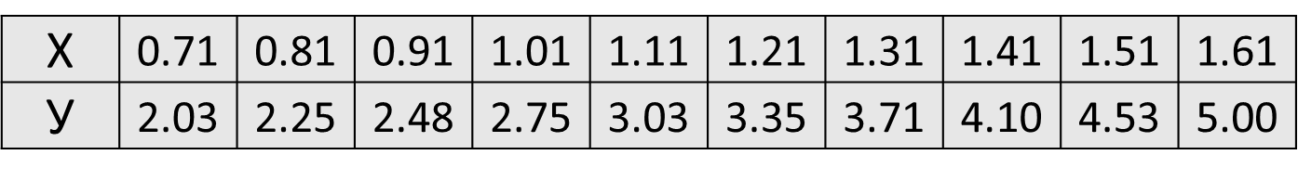**Задание**

Используя интерполяционный полином Лагранжа определите значения переменной Y при следующих значениях переменной X:

1. X1 = 0.85
2. X2 = 1.27

**Программная реализация**

**program** lab11;

**const**

n = 10;

**type**

arr = **array** [1..n] **of** real;

**var**

x, y: arr;

x1, y1, y2: real;

i: integer;

f: text;

**function** lagrange(x, y: arr; x1: real): real;

**var**

i, j: integer;

p, sum: real;

**begin**

sum := 0;

**for** i := 1 **to** n **do**

**begin**

p := 1;

**for** j := 1 **to** n **do**

**begin**

**if** j <> i **then**

p := p * (x1 - x[j]) / (x[i] - x[j])

**end**;

sum := sum + y[i] * p;

**end**;

result := sum

**end**;

**begin**

assign(f, 'data.txt');

reset(f);

**for** i := 1 **to** n **do**

readln(f, x[i], y[i]);

y1 := lagrange(x, y, 0.85);

y2 := lagrange(x, y, 1.27);

writeln(y1:4:4);

writeln(y2:4:4);

close(f)

**end**.

**Ответ**

2.3310

3.5624

**Задание 2**

**Исходные данные**:

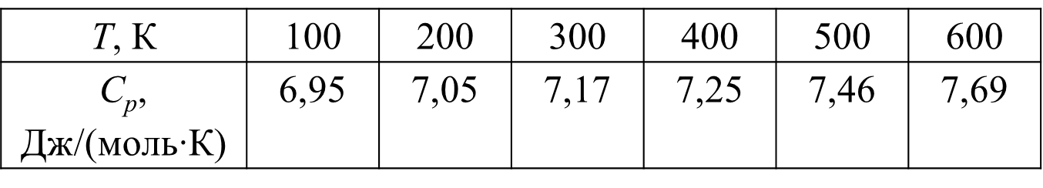

**Задание**

С использованием формулы Лагранжа определить значение теплоемкости при изменении Т в интервале от 100 до 600 с шагом 50.

Исходные данные считать из файла. Результаты вывести в файл. Построить график в Excel по исходным данным и результатам интерполяции.

**Программная реализация**

**program** lab11;

**const**

n = 6;

**type**

arr = **array** [1..n] **of** real;

**var**

x, y: arr;

x1, y1: real;

i, x2: integer;

f, t: text;

**function** lagrange(x, y: arr; x1: real): real;

**var**

i, j: integer;

p, sum: real;

**begin**

sum := 0;

**for** i := 1 **to** n **do**

**begin**

p := 1;

**for** j := 1 **to** n **do**

**begin**

**if** j <> i **then**

p := p * (x1 - x[j]) / (x[i] - x[j])

**end**;

sum := sum + y[i] * p;

**end**;

result := sum

**end**;

**begin**

assign(f, 'data2.txt');

reset(f);

**for** i := 1 **to** n **do**

readln(f, x[i], y[i]);

close(f);

assign(t, 'out.txt');

rewrite(t);

x2 := 100;

**repeat**

y1 := lagrange(x, y, x2);

writeln(t, x2:4, y1:10:2);

x2 := x2 + 50;

**until** x2 > 600;

close(t);

**end**.

**Ответ**

100 6.95

150 6.97

200 7.05

250 7.12

300 7.17

350 7.20

400 7.25

450 7.33

500 7.46

550 7.60

600 7.69

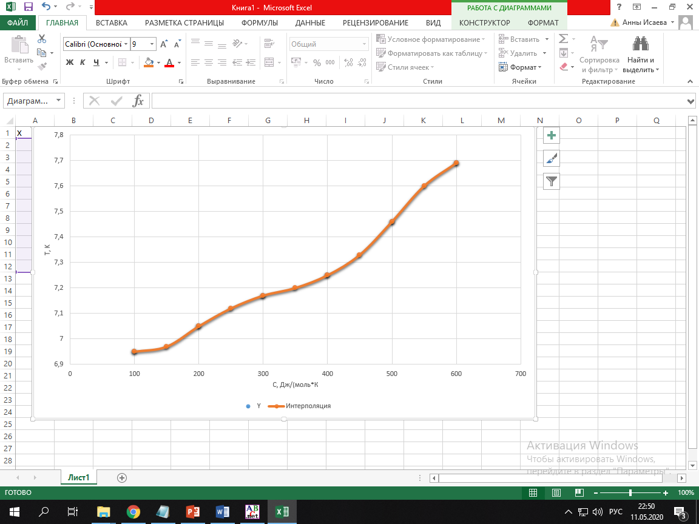

**Задание 3**

**Исходные данные**:

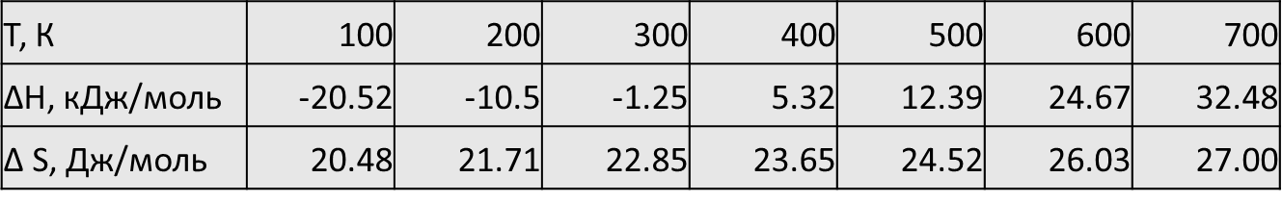

**Задание**

Определите значение свободной энергии Гиббса   
(ΔG, кДж/моль) при изменении температуры в интервале от 150 до 650 К с шагом 100.

Для определения значений ΔН и ΔS при данных температурах используйте полином Лагранжа.

**Программная реализация**

**program** lab11;

**const**

n = 7;

**type**

arr = **array** [1..n] **of** real;

**var**

x, y, z: arr;

x1, y1, z1: real;

i, x2: integer;

f: text;

**function** lagrange(x, y: arr; x1: real): real;

**var**

i, j: integer;

p, sum: real;

**begin**

sum := 0;

**for** i := 1 **to** n **do**

**begin**

p := 1;

**for** j := 1 **to** n **do**

**begin**

**if** j <> i **then**

p := p * (x1 - x[j]) / (x[i] - x[j])

**end**;

sum := sum + y[i] * p;

**end**;

result := sum

**end**;

**function** lag(x, z: arr; x1: real): real;

**var**

i, j: integer;

p, s: real;

**begin**

s := 0;

**for** i := 1 **to** n **do**

**begin**

p := 1;

**for** j := 1 **to** n **do**

**begin**

**if** j <> i **then**

p := p * (x1 - x[j]) / (x[i] - x[j])

**end**;

s := s + z[i] * p;

**end**;

result := s

**end**;

**begin**

assign(f, 'data3.txt');

reset(f);

**for** i := 1 **to** n **do**

readln(f, x[i], y[i], z[i]);

x2 := 150;

**repeat**

y1 := lagrange(x, y, x2);

z1 := lag(x, z, x2);

writeln('G = ', y1 - x2 * z1 * 0.001:1:4);

x2 := x2 + 100;

**until** x2 > 700;

close(f);

**end**.

**Ответ**

G = -18.7378

G = -11.1625

G = -5.8400

G = -2.4052

G = 4.0178

G = 13.5659

**Выводы**

В ходе работы были составленные программы с интерполирование экспериментальных данных.